MLux PAR64.1000.230.29 MFL 1000Вт 230В GX16d 2900°K
ХАРАКТЕРИСТИКИ
Тип лампы | Галогенная
Исполнение | Одноцокольная
Мощность, Вт | 1000
Напряжение, В | 230
Цоколь | GX16d
Срок службы, ч | 500
Цветовая температура, °K | 2900
Длина, мм | 150
Страна производства | Китай
Производитель | MLux
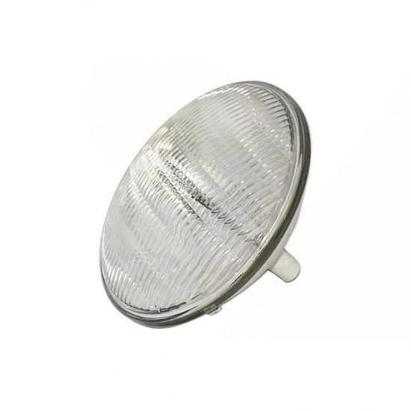

Вартість за 1 шт. – 556 грн.
Кількість 10 шт.
Вартість 10 шт. – 5 560 грн.

Osram 64747 FKJ CP/71 1000Вт 230В G22
ХАРАКТЕРИСТИКИ
Тип лампы | Галогенная
Исполнение | Одноцокольная
Мощность, Вт | 1000
Напряжение, В | 230
Световой поток, Лм | 26000
Цоколь | G22
Срок службы, ч | 200
Цветовая температура, °K | 3200
Рабочее положение | s90
Диаметр, мм | 26
Расстояние до центра свечения, мм | 63
Длина нити накала, мм | 13
Световое пятно, мм | 13x15
Диаметр нити накала, мм | 15
Количество в упаковке, шт | 20
Класс энергоэффективности | B
Длина, мм | 140
Страна производства | Германия
Производитель | Osram
Код LIF | CP/71
Код ANSI | FKJ
EAN-код | 4008321468635, 4008321468642 , 4008321468758 , 4008321468741

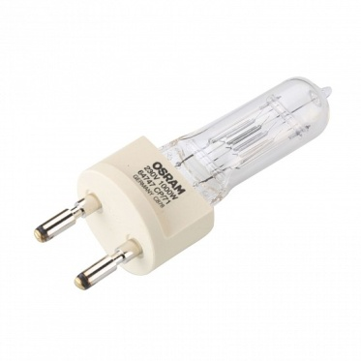

Вартість за 1 шт. – 445 грн.
Кількість 20 шт.
Вартість 10 шт. – 8 900 грн.

Osram HMI 575W/DXS 575Вт 95В SFc10-4
ХАРАКТЕРИСТИКИ
Тип лампы | Металлогалогенная
Исполнение | Двухцокольная
Мощность, Вт | 575
Напряжение, В | 95
Световой поток, Лм | 49000
Цоколь | SFc10-4
Срок службы, ч | 1000
Цветовая температура, °K | 6000
Рабочее положение | Любое
Индекс цветопередачи, CRI | 90
Диаметр, мм | 21
Установочная длина, мм | 115
Длина лампы без контактов, мм | 115
Количество в упаковке, шт | 1
Класс энергоэффективности | B
Длина, мм | 135
Страна производства | Чешская Республика
Производитель | Osram
EAN-код | 4008321285102

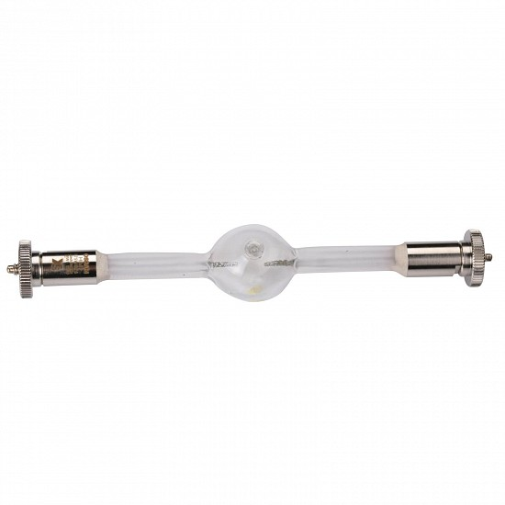

Вартість за 1 шт. – 2 620 грн.
Кількість 6 шт.
Вартість 6 шт. – 15 720 грн.

Прибор FILMGEAR Tungsten Fresnel 1000W Junior (L01000TJ)

ХАРАКТЕРИСТИКИ
Тип лампы | 1000 Вт SE
Тип цоколя | G22
Мощность, Вт | 1000
Напряжение, В | 100 - 250 переменного тока
Цветовая температура, °K | 3200
Класс защиты IP | 1 / IP 23
Диаметр линзы, мм | 130
Максимальная рабочая температура, °С | 220
Рабочее положение, ° | от -45° до +45°
Лира | 16 мм Socket
Макс. температура корпуса, °C | 220
Макс. температура окружающей среды, °C | 45
Мин. расстояние до освещаемого объекта, м | 1.5
Мин. расстояние до возгораемых объектов, м | 0.5
Вес, кг | 4.3
Вес прибора со шторками, кг | 4.9
Производитель | FILMGEAR

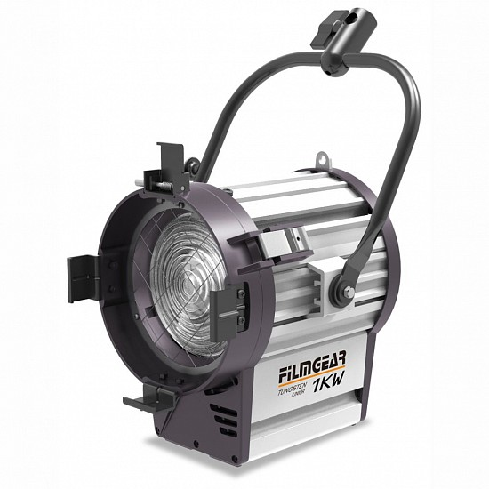

Вартість за 1 шт. – 15 500 грн.
Кількість 8 шт.
Вартість 8 шт. – 124 000 грн.

Прибор BIG BM-РВ 54 3W RGBW DMX
ХАРАКТЕРИСТИКИ
Тип прибора | LED PAR
DMX | Есть
Тип светодиодов | RGBW
Корпус | ABS, угол 60°
Количество светодиодов | 54 x 3 Вт
Дополнительные возможности | Звуковая активация / Автоматический режим
Вес, кг | 6
Производитель | BIG
EAN-код | 2000000004051
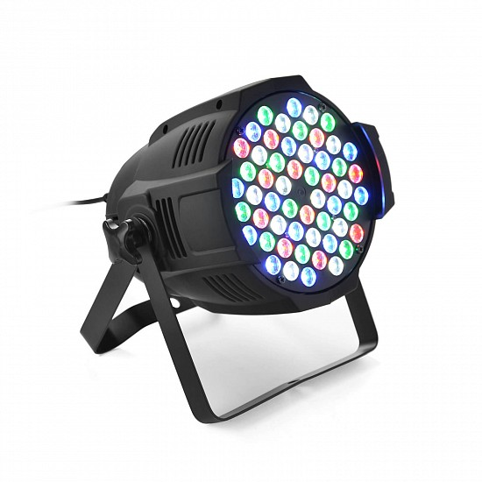
Вартість за 1 шт. – 2 223 грн.
Кількість 20 шт.
Вартість 20 шт. – 44 460 грн.

Прибор LIGHT SKY MR575 + JENBO лампа
ХАРАКТЕРИСТИКИ
Тип | Spot
Тип лампы | HMI 575W / MSI 575W
Диммирование, % | 0 - 100
Класс защиты IP | 20
DMX | Есть
Дополнительные возможности | Стробоскоп / Эффекты радуги / Вращающаяся призма
Сертификация | CЕ
Размер, см | 49.9 x 48.4 x 64.8
Вес, кг | 34
Производитель | Light Sky
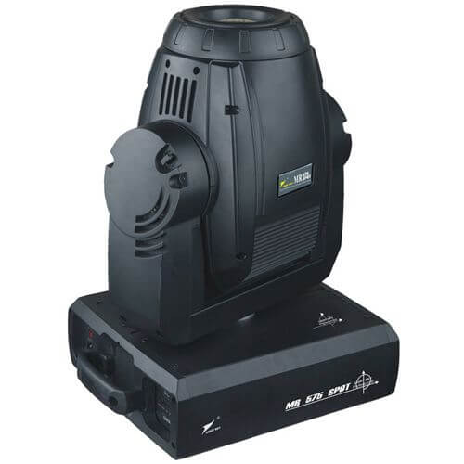
Вартість за 1 шт. – 20 835 грн.
Кількість 8 шт.
Вартість 8 шт. – 166 680 грн.

Светодиодная LED голова SI-061 LEDZOOM 360F

Характеристики
Количество светодиодов: | 36
Мощность светодиода: | 10 Вт
Назначение: | Для сцены, Для ночных клубов
Уровeнь защиты: | IP20
Управление: | DMX, Master/Slave, Zoom, Автоматический режим, Звуковая активaция
Цвет: | RGBW

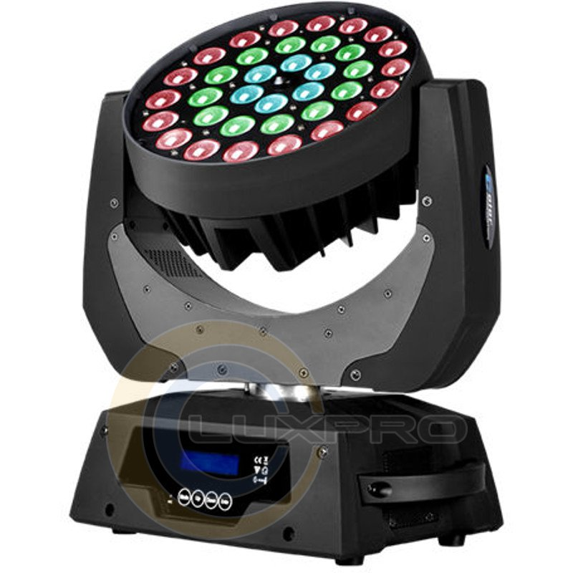

Вартість за 1 шт. – 18 653 грн.
Кількість 6 шт.
Вартість 6 шт. – 111 918 грн.

Контроллер DMX Chauvet Obey 70

Характеристики
Тип Контроллеры/пульты DMX
Количество каналов DMX 384
Эффекты и функции
Управление 12 световыми приборами по 32 канала каждый
240 сцен
30 банков по 8 сцен
6 наборов чейсов (240 сцен)
Синхронизация Tap, автозапуск
MIDI совместимость
Контроль для дым машины / строба
Программируемый джойстик
Реверс слайдеров
Переключатель полярности DMX
Интерфейс / управление
DMX
Звуковая активация
Разъемы
1/4" TRS - Jack 6.3 мм
XLR (3-pin)
Питание
Вход: 100 - 240 В переменного тока / 50 - 60 Гц
Дополнительные характеристики
Рековый формат: 4U
Комплектация
Контроллер
Блок питания
Документация
Размеры 483 x 178 x 71 мм
Вес 3.3 кг
Страна-производитель товара Китай
Страна регистрации бренда США

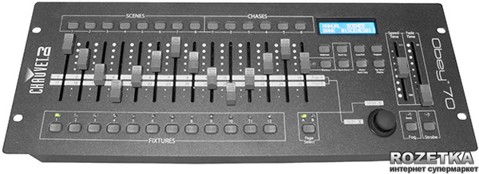
Вартість за 1 шт. – 4 565 грн.
Кількість 1 шт.
Вартість 1 шт. – 4 565 грн.

USB DMX контролер FreeStyler

Характеристики:
- возможность расширения до 1024 каналов;
- простота в написании программ;
- неограниченное количество сцен и программ;
- высокоскоростной контролер USB 2.0;
- огромная база данных - более 5000 приборов;
- создание образа прибора с быстрым доступом к функциям;
- горячие клавиши и MIDI внешние устройства;
- одновременное исполнение до 12 программ;
- современный Р&P USB контроллер;
- откытый протокол ENTTEC OPEN DMX;
- размер в упакованном виде : 100x100x100 мм;
- вес с упаковкой : 0.200 кг;
- полный объем : 0.001000 m3.

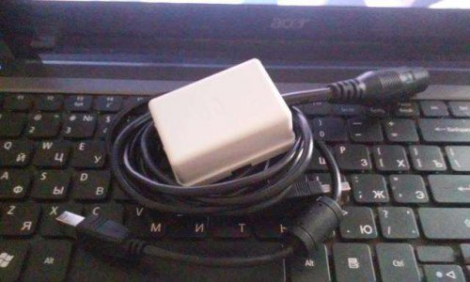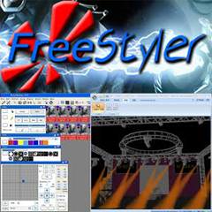
Вартість за 1 шт. – 2 320 грн.
Кількість 1 шт.
Вартість 1 шт. – 2 320 грн.

Соединительный кабель Eurocable DMX 512 (1 метр)
ХАРАКТЕРИСТИКИ
Тип | Кабель
Совместимость | Универсальный
Вес, кг | 8.8
Производитель | EUROCABLE

Вартість за 1 м – 288 грн.
Кількість 60 м
Вартість 60 м – 17 280 грн.
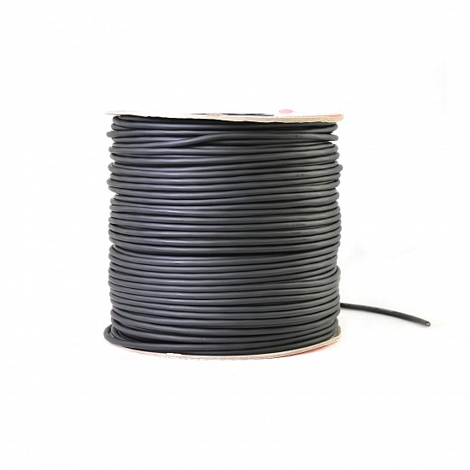

Штекер Soundking SKCA405
Характеристики

Тип штекер

Разйоми XLR(розетка)

Металевий затискач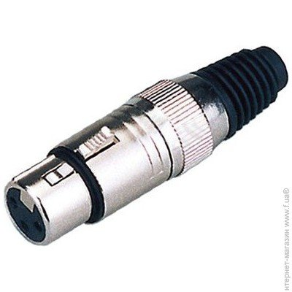

Вартість за 1 шт. – 41 грн.
Кількість 50 шт.
Вартість 50 шт. – 2 050 грн.

Штекер Soundking SKCA407

Характеристики

Тип штекер

Разйоми XLR(вилка)

Металевий затискач

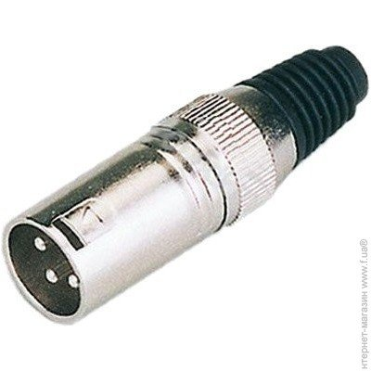

Вартість за 1 шт. – 41 грн.
Кількість 50 шт.
Вартість 50 шт. – 2 050 грн.

Клейкая крепированная лента LE MARK Artist Crepe Tape 24мм x 54,8м Желтая (PRO462450Y) 2 пачки. Цена за пачку-366. 2 пачки-732грн

Кабельные стяжки LE MARK CABLE TIES 200мм x 2,5мм Черные (CTIES200/2.5BK) 6 упаковок. Цена за упаковку 85грн. 6 упаковок-510 грн

